Hoja de trabajo.
Objetivo: Analizar las características de la democracia ateniense, considerando su forma de organización y participación ciudadana.

I.- Lee, piensa y responde.

a) ¿A quién se denomina el padre de la democracia ateniense?

b) ¿Qué importancia tuvo el arconte Clístenes en el camino a la democracia ateniense?

c) ¿Cómo podemos definir el concepto de “Democracia” según los antecedentes que nos entregan los griegos?

d) ¿Quién fue Pericles y por qué al siglo V a.C. en Grecia se le denomina el siglo de oro o de Pericles?

e) ¿Cuál era la función que cumplía la “Asamblea del Pueblo” (Ecclesia) en la democracia ateniense?

II.- Lea el siguiente texto y luego realice las actividades que se proponen.

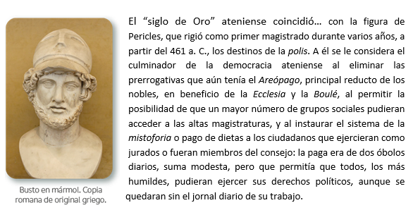
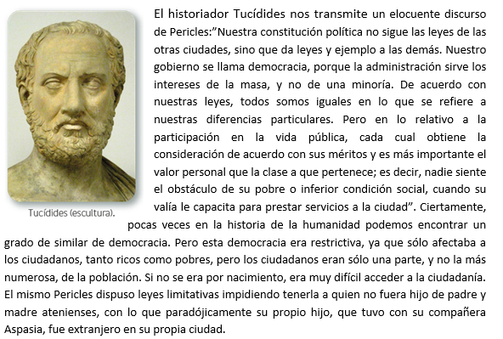
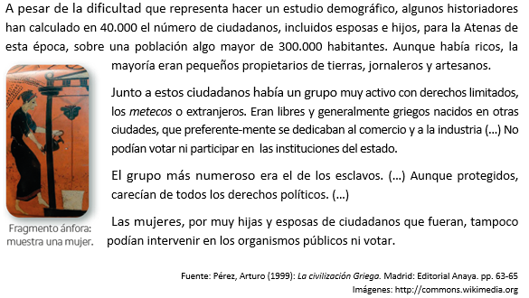

a) Averigüe qué funciones cumplía el Areópago. ¿Qué institución chilena actual cumple esa función?

b) ¿Por qué se afirma que Pericles perfeccionó o dio culminación a la democracia en Atenas?

Si tienes alguna consulta, escríbeme
dnunez@colegiosannicolas.cl

